KATA PENGANTAR


يَا أَيُّهَا الَّذِينَ آمَنُوا هَلْ أَدُلُّكُمْ عَلَى تِجَارَةٍ تُنْجِيكُمْ مِنْ عَذَابٍ أَلِيمٍ (10 تُؤْمِنُونَ بِاللَّهِ وَرَسُولِهِ وَتُجَاهِدُونَ فِي سَبِيلِ اللَّهِ بِأَمْوَالِكُمْ وَأَنْفُسِكُمْ ذَلِكُمْ خَيْرٌ لَكُمْ إِنْ كُنْتُمْ تَعْلَمُونَ (11)
Artinya :“Hai orang-orang yang beriman, sukakah kamu aku tunjukkan suatu perniagaan yang dapat menyelamatkan kamu dari azab yang pedih? (Yaitu) kamu beriman kepada Allah dan Rasul-Nya dan berjihad di jalan Allah dengan harta dan jiwamu. Itulah yang lebih baik bagi kamu jika kamu mengetahuinya’’(As-Saff 10-11)

Dengan memanjatkan puji syukur kehadirat Allah SWT, karena hanya dengan limpahan rahmat, karunia dan ridho-Nya, sehingga penulis dapat menyelesaikan proposal dalam waktu yang telah ditentukan. Proposal yang ditulis berjudul judul “Pengaruh Sistem Informasi Manajemen, Spritualitas Kerja Dan Iklim Organisasi Terhadap Kinerja Karyawan Pada PT. Riset Perkebunan Nusantara Pusat Penelitian Kelapa Sawit.”
- Bapak Dr. Firmansyah, M.Si., selaku Rektor Universitas Muslim Nusantara Al Washiyah Medan.
- Ibu Dr. Anggia Sari Lubis, SE, M.Si selaku Dekan Fakultas Ekonomi Universitas Muslim Nusantara Al-washliyah Medan.
- Bapak Toni Hidayat, SE, M.Si selaku Program Studi Manajemen Fakultas Ekonomi Universitas Muslim Nusantara Al-washliyah Medan.
- Ibu Dr. Nur'ain Harahap, S.Kom., M.A selaku Pembimbing yang telah meluangkan waktu untuk membimbing dan mengarahkan penulis dalam menyusun proposal ini.
- Seluruh dosen dan Staf Fakultas Ekonomi Program Studi Manajemen Universitas Muslim Nusantara Al-washliyah Medan.

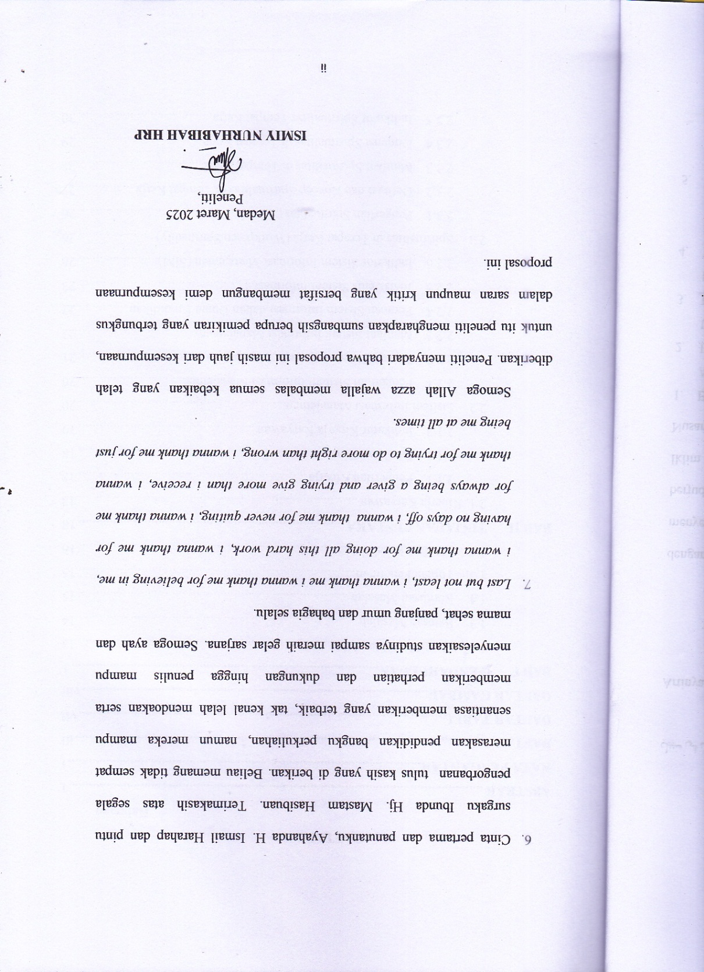

DAFTAR ISI
Halaman
ABSTRAK i
KATA PENGANTAR i
DAFTAR ISI iii
DAFTAR TABEL vii
DAFTAR GAMBAR viii
BAB I PENDAHULUAN 1
1.2 Identifikasi Masalah 13
1.3 Batasan Masalah 14
1.4. Rumusan Masalah 15
1.5. Tujuan Penelitian 15
1.6. Manfaat Penelitian 16
BAB II TINJAUAN PUSTAKA 18
2.1. Kinerja Karyawan 18
2.1.1. Pengertian Kinerja 18
2.1.2. Penilaian Kinerja 18
2.1.3. Indikator Kinerja Karyawan 19
2.2 Sisitem Informasi Manajemen 20
2.2.1 Pengertian Sisitem Informasi Manajemen 20
2.2.2 Tujuan Sistem Informasi Manajemen 21
2.2.3 Manfaat Sistem Informasi Manajemen 22
2.2.4 Peranan Sistem Informasi dalam Dunia Pendidikan 22
2.2.5 Jenis-Jenis Sistem Informasi 23
2.2.6 Indikator Sistem Informasi Manajemen (SIM) 26
2.3 Spiritualitas di Tempat Kerja (Workplace Spirituality). 26
2.3.1 Pengertian Spiritualitas 26
2.3.2 Definisi dan Konsep Spiritualitas di Tempat Kerja 27
2.3.3 Manfaat Spiritualitas di Tempat Kerja 28
2.3.4 Dimensi Spiritualitas di Tempat Kerja 29
2.3.5 Indikator Spiritualitas Tempat Kerja 30
2.4 Iklim Organisasi 32
2.4.1 Pengertian Iklim Organisasi 32
2.4.2 Faktor Yang Mempengaruhi Iklim Organisasi 33
2.4.3 Indikator Iklim Organisasi 34
2.5. Penelitian Terdahulu 35
2.7. Kerangka Konseptual 40
2.8 Hipotesis Penelitian 41
BAB III METODE PENELITIAN 43
3.1 Jenis Penelitian 43
3.2 Lokasi Penelitian dan Waktu Penelitian 43
3.2.1 Lokasi Penelitian 43
3.2.2 Waktu Penelitian 43
3.3. Populasi dan Sampel 44
3.3.1. Populasi 44
3.3.2 Sampel 44
3.4. Variabel Penelitian dan Indikator Penelitian 45
3.4.1. Variabel Penelitian 45
3.5. Instrumen Penelitian 47
3.6. Uji Instrumen Penelitian 48
3.6.1. Uji Validitas 48
3.6.2. Uji Reliabilitas 49
3.7. Teknik Pengumpulan Data 50
3.8. Teknik Analisis Data 51
3.8.1. Uji Asumsi Klasik 51
3.8.2. Analisis Regresi Linear Berganda 53
3.8.3. Uji Hipotesis 54
BAB IV HASIL PENELITIAN DAN PEMBAHASAN 57
4.1 Hasil Penelitian 57
4.1.1 Gambaran Umum PT. Riset Perkebunan Nusantara Pusat Penelitian Kelapa Sawit 57
4.1.2 visi dan miSI 59
4.1.3 Struktur Organisasi 62
4.1.4 Tugas Pejabat Struktural Pusat Penelitian Kelapa Sawit Medan 63
4.1.4 Denah Kantor dan Luas Bangunan Pusat Penelitian Kelapa Sawit Medan 76
4.2 Karakteristik Responden 78
4.2.1 Karakteristik Responden Berdasarkan Pendidikan 79
4.2.2 Deskripsi Variabel Penelitian 79
4.2.3 Deskripsi Variabel Sistem Informasi Manajemen (X1) 79
4.3.2 Deskripsi Variabel Spiritualitas Kerja (X2) 80
4.3.2 Deskripsi Variabel Iklim Organisasi (X3) 81
4.3.3 Deskripsi Variabel Kinerja Karyawan (Y) 81
4.4 Hasil Uji Validitas dan Reliabilitas 82
4.4.1 Hasil Uji Validitas 82
4.4.2 Hasil Uji Reliabilitas 83
4.4 Hasil Uji Asumsi Klasik 83
4.4.1 Hasil Uji Normalitas 83
4.4.2 Hasil Uji Multikolonieritas 85
4.4.3 Uji Heteroskedastisitas 86
4.4 Hasil Analisis Regresi Linear Berganda 87
4.5 Hasil Pengujian Hipotesis 90
4.5.1 Uji Parsial (Uji t) 90
4.5.2 Uji F (Uji Simultan) 91
4.5.3 Uji Koefisien Determinasi (R2) 92
4.6 Pembahasan 93
4.6.1 Pengaruh Sistem Informasi Manajemen terhadap kinerja karyawan Karyawan pada PT. Riset Perkebunan Nusantara Pusat Penelitian Kelapa Sawit 93
4.6.2 Pengaruh Spiritualitas Kerja terhadap kinerja karyawan Karyawan pada PT. Riset Perkebunan Nusantara Pusat Penelitian Kelapa Sawit 95
4.6.3 Pengaruh Iklim Organisasi terhadap kinerja karyawan Karyawan pada PT. Riset Perkebunan Nusantara Pusat Penelitian Kelapa Sawit 96
4.6.4 Pengaruh Sistem Informasi Manajemen, Spiritualitas Kerja dan Iklim Organisasi terhadap Kinerja Karyawan pada PT. Riset Perkebunan Nusantara Pusat Penelitian Kelapa Sawit 97
BAB V KESIMPULAN DAN SARAN 99
5.1 Kesimpulan 99
5.2 Saran 99
DAFTAR PUSTAKA 102

DAFTAR TABEL

Tabel 1.1 Hasil Pra-Survei Variabel Sistem Informasi Manajemen (X1) 5
Tabel 1.2 Hasil Pra-Survei Variabel Spritualitas Kerja (X2) 7
Tabel 1.3 Hasil Pra-Survei Variabel Iklim Organisasi (X3) 9
Tabel 1.4 Hasil Pra-Survei Variabel Kinerja Karyawan (Y) 11
Tabel 3.1 Jadwal Penelitian Penelitian ini dimulai pada Bulan Desember 2024 Hingga Bulan Juli 2025 43
Tabel 3.2 Difinisi Operasional Variabel 46
Tabel 3.3 Skala Likert (Summated-Rating Scale) 48
Tabel 3.4 Hasil Validitas 49
Tabel 4.1 Karakteristik Responden Berdasarkan Jenis Kelamin 78
Tabel 4.2 Karakteristik Responden Berdasarkan Usia 78
Tabel 4.3 Karakteristik Responden Berdasarkan Pendidikan 79
Tabel 4.4 Deskripsi Tanggapan Responden terhadap Variabel Sistem Informasi Manajemen 79
Tabel 4.5 Deskripsi Tanggapan Responden terhadap Variabel 80
Tabel 4.6 Deskripsi Tanggapan Responden terhadap Variabel Iklim Organisasi 81
Tabel 4.7 Deskripsi Tanggapan Responden terhadap Variabel Kinerja Karyawan 81
Tabel 4.8 Hasil Uji Validitas 82
Tabel 4.9 Hasil Uji Reliabilitas 83
Tabel 4.10 One-Sample Kolmogrov Smirnov 85
Tabel 4.11 Hasil Uji Multikolinieritas 86
Tabel 4.12 Hasil Uji Analisis Regresi Linear Berganda 88
Tabel 4.13 Hasil Uji Parsial (Uji t) 90
Tabel 4.14 Hasil Uji Simultan (Uji F) 92
Tabel 4.16 Hasil Uji Koefisien Determinasi ((R2) 92

DAFTAR GAMBAR

Gambar 2.1 Kerangka Berfikir 41
Gambar 4. 1 Struktur Organisasi 62
Gambar 4. 2 Denah Kantor Pusat Penelitian Kelapa Sawit MedanLuas 76
Gambar 4. 3 Luas Bangunan Kantor Pusat Penelitian Kelapa Sawit Medan 77
Gambar 4. 4 Diagram Histogram 84
Gambar 4. 5 Grafik Normal Probality Plot 84

